

Universidad de Guadalajara

Centro Universitario de Ciencias Exactas e Ingenierías

División de Electrónica y Computación

Departamento de Ciencias Computacionales

Ingeniería en Computación

**Inteligencia Artificial II**

Profesora: Arana Daniel, Nancy Guadalupe

I7040 – D01

Martes y Jueves 11:00 – 12:55

Actividad 04: Reporte de práctica del MLP con Backpropagation

|  |  |
| --- | --- |
| Flores Camarena, Luis Manuel  214519661 | César Arley Ojeda Escobar  216306568 |

Fecha: 17/10/2019

# Perceptrón Multi Capa

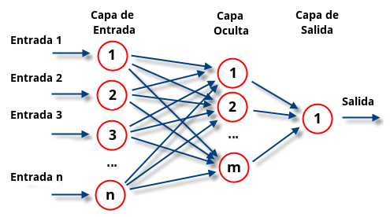El perceptrón multicapa es una red neuronal artificial (RNA) formada por múltiples capas, de tal manera que tiene capacidad para resolver problemas que no son linealmente separables, lo cual es la principal limitación del perceptrón (también llamado perceptrón simple). El perceptrón multicapa puede estar totalmente o localmente conectado. En el primer caso cada salida de una neurona de la capa "i" es entrada de todas las neuronas de la capa "i+1", mientras que en el segundo cada neurona de la capa "i" es entrada de una serie de neuronas (región) de la capa "i+1"

Las capas pueden clasificarse en tres tipos:

Capa de entrada: Constituida por aquellas neuronas que introducen los patrones de entrada en la red. En estas neuronas no se produce procesamiento.

Capas ocultas: Formada por aquellas neuronas cuyas entradas provienen de capas anteriores y cuyas salidas pasan a neuronas de capas posteriores.

Capa de salida: Neuronas cuyos valores de salida se corresponden con las salidas de toda la red.

# Código

Se implemento una aplicación de escritorio con el lenguaje Python en su versión 3.7 y el módulo PyQt5 para el diseño de la interfaz.

## Multi Layered Perceptrón

### Definición de Clases

Creamos una clase para la Neurona, otra para Capa y otra para la Red. Cada neurona guarda sus inputs, pesos, net, output y delta para facilitar el algoritmo de Backpropagation.

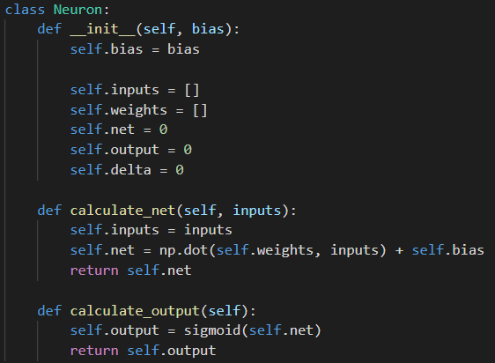

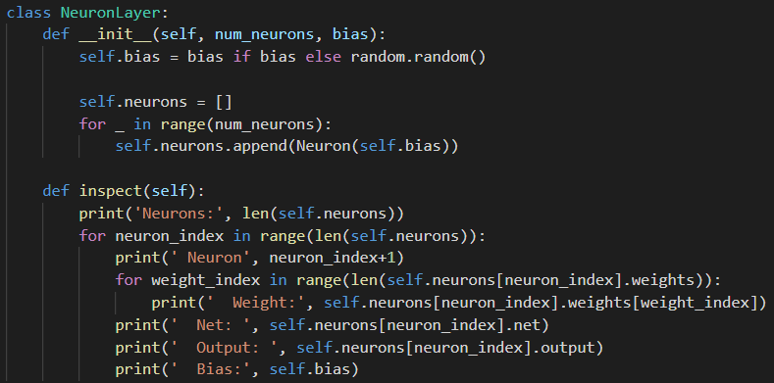

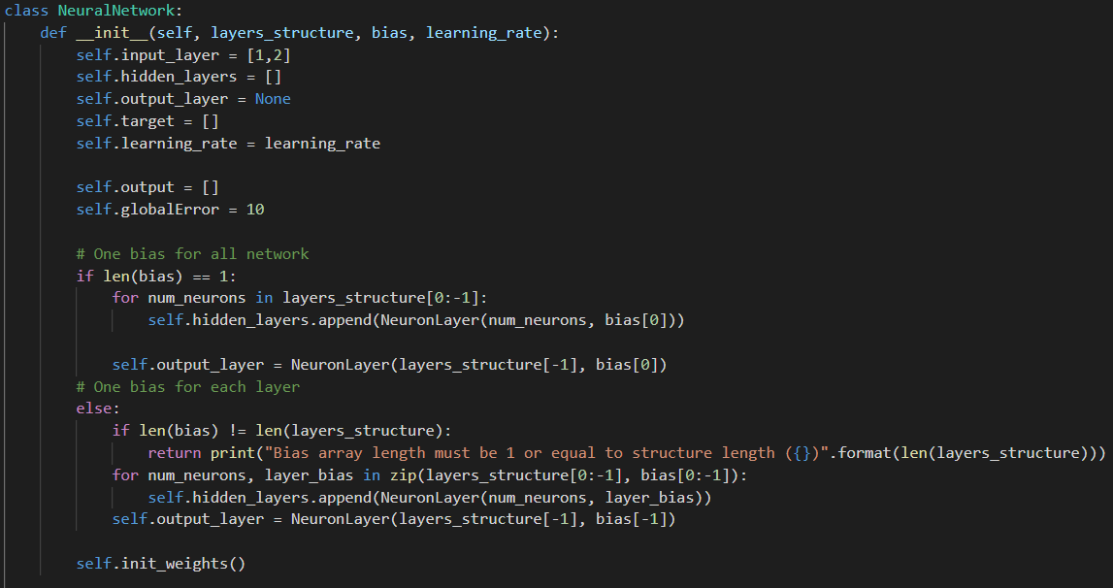

La red se inicializa (setea pesos aleatorios) dependiendo de la arquitectura que se le pase como parámetro.

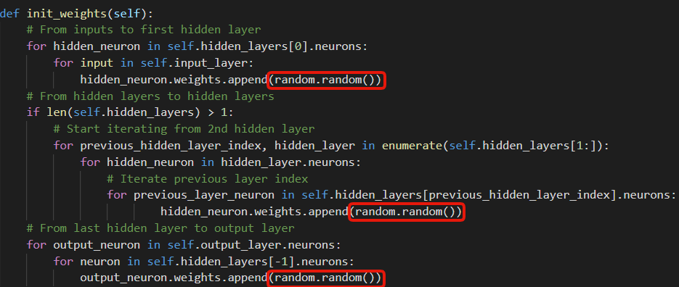

### Forward Propagation

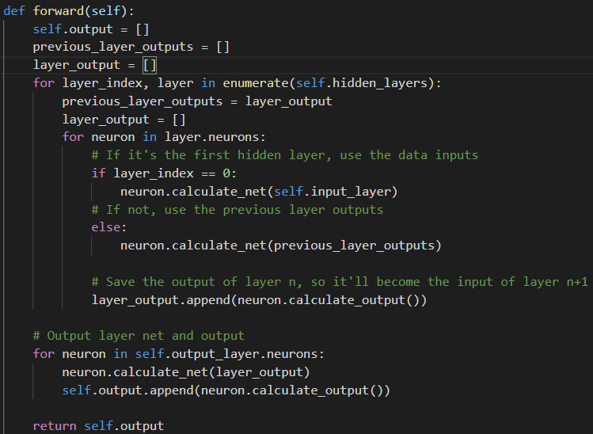

### Backpropagation

Deltas de capa de salida:

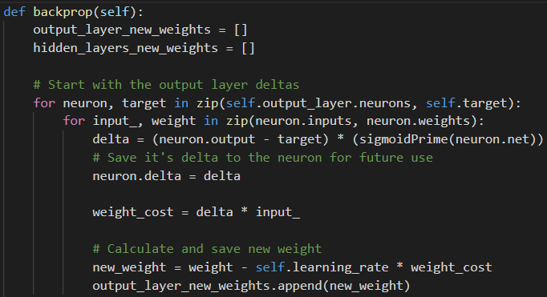

Deltas de capas ocultas:

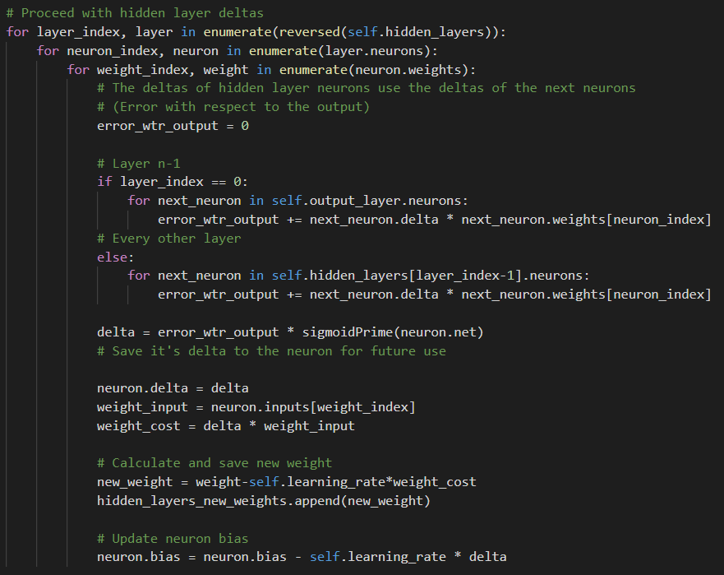

Seteo de nuevos pesos:

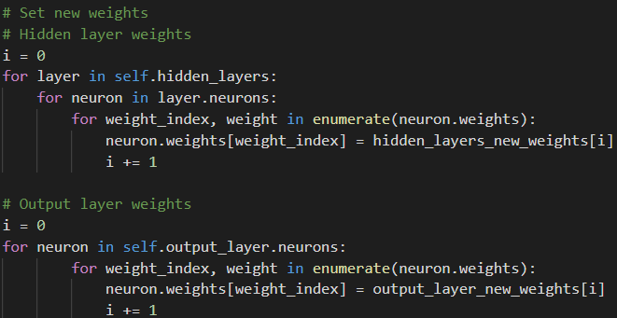

### Entrenamiento:

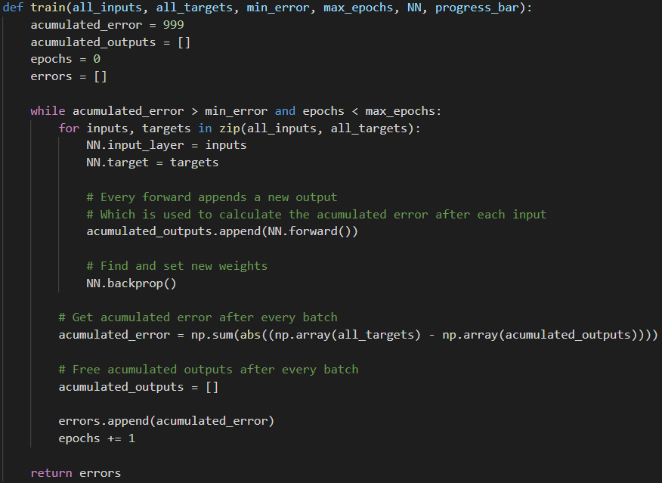

# Interfaz de la aplicación

# 

# Conclusión

El algoritmo de backpropagation es un enfoque matemático interesante a un sistema de predicción. La aplicación de la regla de la cadena en derivadas para encontrar el error de cada neurona es bastante acertado.

Sin embargo, al trabajar con MLP llegamos con problemas de dimensionalidad, los cuales hacen el proceso exponencialmente más difícil, menos preciso y más lento entre más datos y neuronas tengamos.

# Referencias

Lab Inf (2015) MLP <https://www.lab.inf.uc3m.es/~a0080630/redes-de-neuronas/perceptron-multicapa.html>